**Preguntas de esta tarea**

**Crea un dataframe llamado "dfexog" que contenga las tres variables de precios SP500, Dax y Nikkei.**

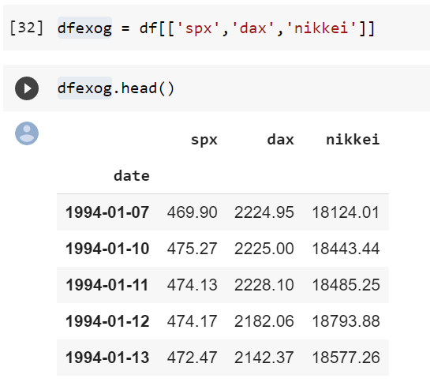

**Crea un modelo ARIMAX simple (1,1,1) para estudiar los precios de Footsie y añade a "dfexog" como variable exógena multivariante.**

model_ar_1_i_1_ma_1_Xdfexog = ARIMA(df.market_value, exog = dfexog, order=(1,1,1))

results_ar_1_i_1_ma_1_Xdfexog = model_ar_1_i_1_ma_1_Xdfexog.fit()

**Compara los resultados con el modelo de la clase anterior que sólo contiene como variable exógena los precios de SP500. Obtén los valores de la verosimilitud de ambos, el AIC y mira la significación de los coeficientes estimados. ¿A qué conclusión llegas?**

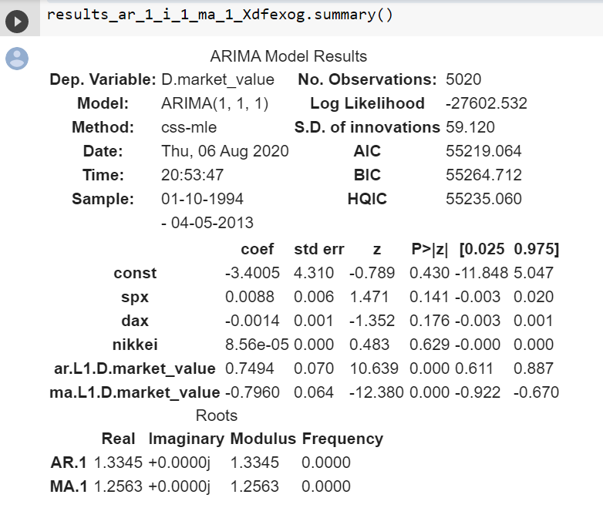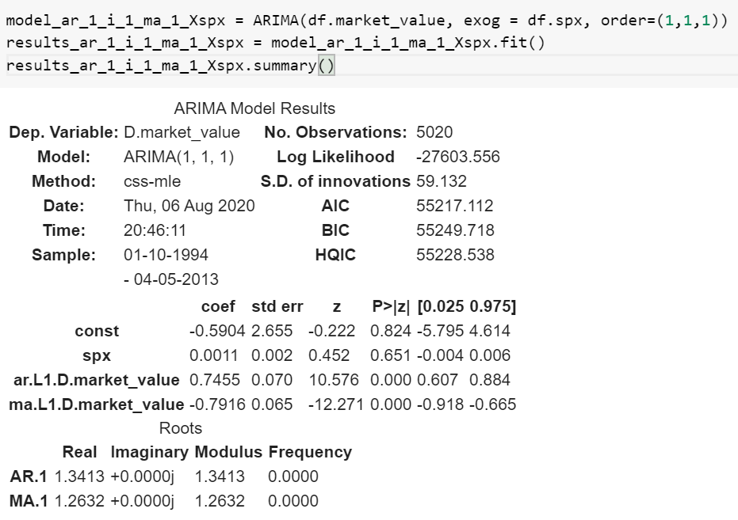

En cuanto al valor de la verosimilitud la diferencia es casi nula, siendo un poco mejor el modelo que consiera a dfexog. Por otro lado, considerando los indices AIC & BIC obtenemos un mejor resultado en el modelo que solo considera como variable exógena al spx500 ques de esperarse pues al tener un valor casi idéntico en la log verosimilitud pues esperaríamos que los indices AIC & BIC penalicen al modelo por agregar más variables. Ahora, con respecto a los coeficientes podemos observar que tanto cuando solo se utiliza una variable exógena (spx500) como cuando se considera una matrix con 3 variables, los p-valores son estadísticamente no significativos.